İş Akış Adımları | Sorumlu | İlgili Dökümanlar
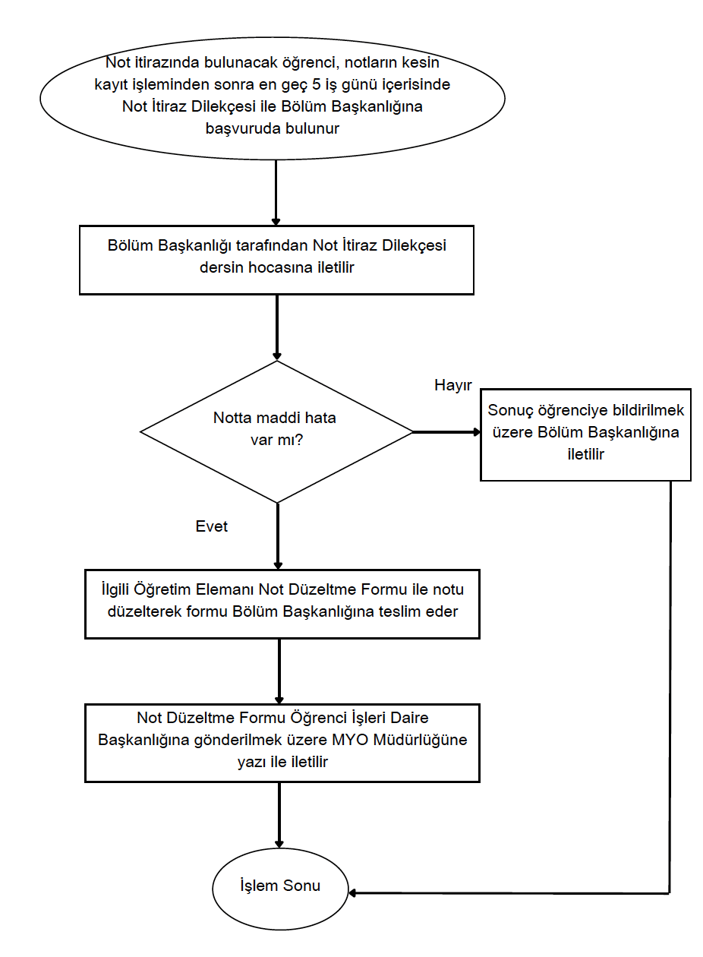 | Öğrenci  Bölüm Başkanlığı  İlgili Öğretim Elemanı  İlgili Öğretim Elemanı  Bölüm Başkanlığı | 1-Bayburt Üniversitesi Önlisans ve Lisans Eğitim Öğretim Yönetmeliği  2- Not İtiraz Dilekçesi  1-Yazışmalar  1-Yazışmalar  1-Yazışmalar  2-Not Düzeltme Formu  1-Yazışmalar  2-Not Düzeltme Formu

